* **buitenkant of hoe iets er aan de buitenkant uitziet**

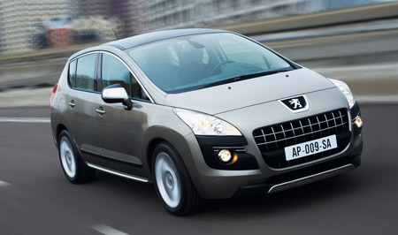

[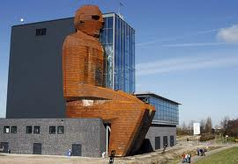](http://www.google.nl/imgres?q=exterieur&um=1&hl=nl&sa=N&rlz=1T4SVEE_nl___NL412&biw=968&bih=801&tbm=isch&tbnid=USseOf1fFvClvM:&imgrefurl=http://www.brabantsdagblad.nl/algemeen/kunst/2817690/article6759416.ece&imgurl=http://www.brabantsdagblad.nl/multimedia/archive/00695/exterieur2_695207a.jpg&w=800&h=554&ei=6Hs-UOT6JOGa1AXKr4GQAg&zoom=1&iact=hc&vpx=493&vpy=186&dur=3931&hovh=187&hovw=270&tx=104&ty=82&sig=101416969009224564263&page=1&tbnh=132&tbnw=191&start=0&ndsp=16&ved=1t:429,r:2,s:0,i:145)

* **hoe een gebouw of voertuig er van binnen uit ziet**

[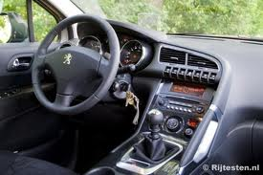](http://www.google.nl/imgres?q=peugeot+3008&um=1&hl=nl&sa=N&rlz=1T4SVEE_nl___NL412&biw=968&bih=801&tbm=isch&tbnid=wXs31VEXxA5itM:&imgrefurl=http://peugeot3008club.nl/phpbb3/viewtopic.php?f=22&t=75&imgurl=http://www.rijtesten.nl/afbeeldingen/400/peugeot_3008_03.jpg&w=480&h=319&ei=n3k-UJm9DKiO0AWeuYDIAQ&zoom=1&iact=hc&vpx=95&vpy=230&dur=2324&hovh=183&hovw=275&tx=112&ty=112&sig=101416969009224564263&page=2&tbnh=142&tbnw=189&start=12&ndsp=20&ved=1t:429,r:12,s:12,i:225)

[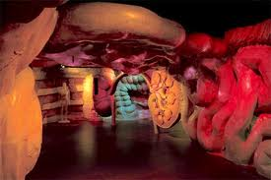](http://www.google.nl/imgres?q=corpus+museum&um=1&hl=nl&qscrl=1&rlz=1T4SVEE_nl___NL412&biw=968&bih=801&tbm=isch&tbnid=SwUazX8Wm7O0bM:&imgrefurl=http://www.syl-will.nl/nieuws/nieuwsbrieven.html&imgurl=http://www.syl-will.nl/nieuws/09zomer/mens.jpg&w=400&h=266&ei=enw-UJySGujB0QWGw4GIAw&zoom=1&iact=hc&vpx=646&vpy=65&dur=9735&hovh=183&hovw=275&tx=157&ty=112&sig=101416969009224564263&page=2&tbnh=138&tbnw=188&start=18&ndsp=20&ved=1t:429,r:11,s:18,i:179)

**het exterieur**

**het interieur**